VOTO PARTICULAR QUE FORMULA LA COMISIONADA EVA ABAID YAPUR, EN RELACIÓN CON LA RESOLUCIÓN DICTADA POR EL PLENO DEL INSTITUTO DE TRANSPARENCIA, ACCESO A LA INFORMACIÓN PÚBLICA Y PROTECCIÓN DE DATOS PERSONALES DEL ESTADO DE MÉXICO Y MUNICIPIOS, EN LA CUADRAGÉSIMA CUARTA SESIÓN ORDINARIA, DE VEINTIOCHO DE NOVIEMBRE DE DOS MIL DIECIOCHO, EN EL RECURSO DE REVISIÓN 03638/INFOEM/IP/RR/2018.
Con fundamento en lo dispuesto por el artículo 14, fracciones X y XI del Reglamento Interior del Instituto de Transparencia, Acceso a la Información Pública y Protección de Datos Personales del Estado de México y Municipios, la que suscribe EVA ABAID YAPUR emite VOTO PARTICULAR respecto de la resolución dictada en el recurso de revisión 03638/INFOEM/IP/RR/2018, pronunciada por el Pleno de este Instituto ante el proyecto presentado por el Comisionado JOSÉ GUADALUPE LUNA HERNÁNDEZ, que es del tenor siguiente.
Es de destacar, que la suscrita comparte el sentido en que se resolvió el recurso de revisión en comento; empero, estimo necesario precisar algunas consideraciones de hecho y de derecho.
Tal y como quedó debidamente asentado en la resolución materia del presente voto, el particular requirió del Ayuntamiento de Atizapán de Zaragoza , en lo sucesivo EL SUJETO OBLIGADO, en vía copias simples con costo, en copias certificadas y a través de correo electrónico, respecto del Centro de Bachillerato Tecnológico No 2, los trámites o gestiones de lo siguiente:
a) Si el Ayuntamiento de Atizapán de Zaragoza, realizó trámites o gestiones, para obtener a su favor el traslado de dominio y/o desincorporación del ejido que actualmente ocupa la escuela descrita.
b) Si el citado Ayuntamiento realizó trámites o gestiones, para que se le autorizara la posesión, uso o goce sobre el ejido que actualmente ocupa la referida escuela.
c) Si el referido Ayuntamiento cuenta con alguna clase autorización para ocupar dicha propiedad.
d) Si el Ayuntamiento, realizó trámites o gestiones para la edificación del citado Centro Escolar, con recursos municipales, estatales o federales.
e) Si el Ayuntamiento y/o Unidades Administrativas que usted dirige, emitió, gestiono, participó o colaboró, de alguna forma, en la expedición de algunos de los siguientes documentos:
1. El Dictamen de existencia y/o factibilidad de dotación de agua potable, drenaje y alcantarillado, con capacidad suficiente para la aprobación pretendida.
2. Dictamen Técnico emitido por la Secretaría del Medio Ambiente.
3. La cedula informativa de zonificación.
4. La Licencia de uso de suelo.
5. Dictamen único de factibilidad.
6. Licencia de cambio de uso y aprovechamiento de suelo.
7. La Fusión o división del suelo.
8. Autorización de impacto urbano.
9. Autorización de construcción y edificación.
10. El traslado de dominio.
11. El Acta de asamblea (ejidal) en la cual se establece la conformidad para llevar a cabo el trámite y su protocolización ante Notario Público.
12. El Decreto Presidencial de dotación de terrenos ejidales o comunales, que refiera la zona urbana ejidal o de expropiación inscrito en el Registro Agrario Nacional.
13. El Plano general del ejido o comunidad, inscrito en el Registro Agrario Nacional.
14. El Plano de la propuesta de lotificación. Esta información se requiere certificada y en medio electrónico, al correo señalado; de no ser posible en copia simple, que recogeré en su domicilio oficial, del cual solicito proporcione su ubicación. (Sic)
Al respecto, EL SUJETO OBLIGADO en respuesta a la solicitud de información manifestó que la mayoría de la información no era de su competencia, ya que únicamente se contaba con una Acta de Asamblea General Extraordinaria de Ejidatarios de fecha 8 de octubre de 1999, en donde se solicitó a dicha asamblea la autorización para la enajenación de una parcela para celebrar convenios con quien mejor le convenía; asimismo manifestó que poseía el Acta de Entrega-Recepción de Posesión de fecha 9 de mayo del año 2000, firmada por el Ejidatario, el Comisariado Ejidal y personal del Ayuntamiento.
Inconforme con la respuesta anterior, EL RECURRENTE interpuso el recurso de revisión, de mérito.
Bajo ese contexto, la Ponencia Resolutora determinó MODIFICAR la respuesta del SUJETO OBLIGADO, a efecto de ordenar la entrega vía copias simples sin costo, en versión pública, de la siguiente información:
a) Acta de Asamblea General Extraordinaria de Ejidatarios de fecha 08 de octubre de 1999;
b) Acta de Entrega-Recepción de Posesión de fecha 09 de mayo del año 2000; y,
c) Acuerdo que emita el Comité de Transparencia mediante el cual se sustente la declinación de competencia referida en respuesta a la solicitud 00252/ATIZARA/IP/2018.

Para efectos de lo anterior se deberá emitir el Acuerdo del Comité de Transparencia en términos de los artículos 49 fracción VIII y 132 fracción II de la Ley de Transparencia y Acceso a la Información Pública del Estado de México y Municipios, en el que funde y motive las razones sobre los datos que se supriman o eliminen dentro del soporte documental respectivo objeto de las versiones públicas que se formularon y se formulen y se ponga a disposición del Recurrente.

El Sujeto Obligado deberá indicar la fecha, lugar y horario en que debe presentarse el particular para que le sea entregada la información.
En ese sentido, la que suscribe reitera, que si bien coincide en términos generales con el sentido de la resolución en comento, difiero respecto a que la Ponencia Resolutora no tomara en consideración las modalidades de entrega señaladas por el solicitante, es decir copias simples con costo, correo electrónico y copias certificadas.
Lo anterior, debido a que respecto a la solicitud de información en comento señaló como modalidad de entrega de la información en copias simples con costo de los documentos solicitados, y si bien en el texto de la solicitud refirió copias certificadas y en el correo electrónico señalado, en el apartado correspondiente eligió vía Copias Simples con Costo, tal y como se aprecia en la siguiente imagen:

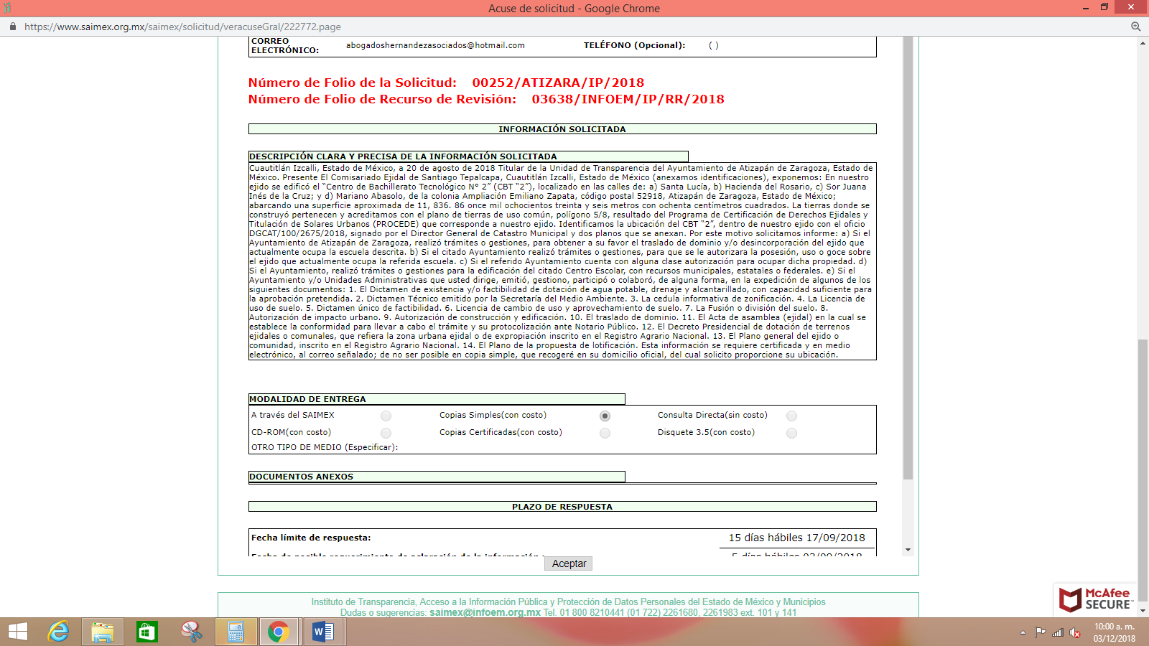
Así, de la imagen se advierte que el solicitante requirió que la información le fuera entregada mediante Copias Simples con costo, así como en Copias Certificadas y Correo Electrónico; por lo que, en ese sentido la Ponencia Resolutora debió pronunciarse tanto en estudio como en resolutivos que lo solicitado por el particular en relación a la información fuera entregada vía SAIMEX, copias simples y certificadas, así como correo electrónico; por lo que, se debió ordenar en dichas modalidades; sin embargo, en razón de ello requiero hacer la precisión respecto de la emisión de copias certificadas, ya que a criterio de dicha Ponencia, EL SUJETO OBLIGADO realizó una respuesta inexacta e indebida y en consecuencia negó la misma, por lo que a su consideración existió una actitud negligente que provocó que la solicitud no fuera atendida en los términos de la ley, por lo que procedía el acceso a la información de referencia en copias certificadas sin que medie el pago de los derechos correspondientes.
Ahora bien, es de señalar que como quedó establecido en el estudio que realizó la Ponencia Resolutora EL SUJETO OBLIGADO cuenta con la facultad para haber generado parte de la información por lo que deberá de hacer entrega de la misma en copias certificadas; sin embargo, considero que para ello debe de darse a conocer el procedimiento a efectuar para el pago de derechos; es decir, debe dar a conocer entre otras el número de fojas que integran los documentos que le serán entregados, ante quien efectuar el pago, el costo total, etcétera; tal y como lo establece el artículo 148 del Código Financiero del Estado de México y Municipios, que a la letra dice:
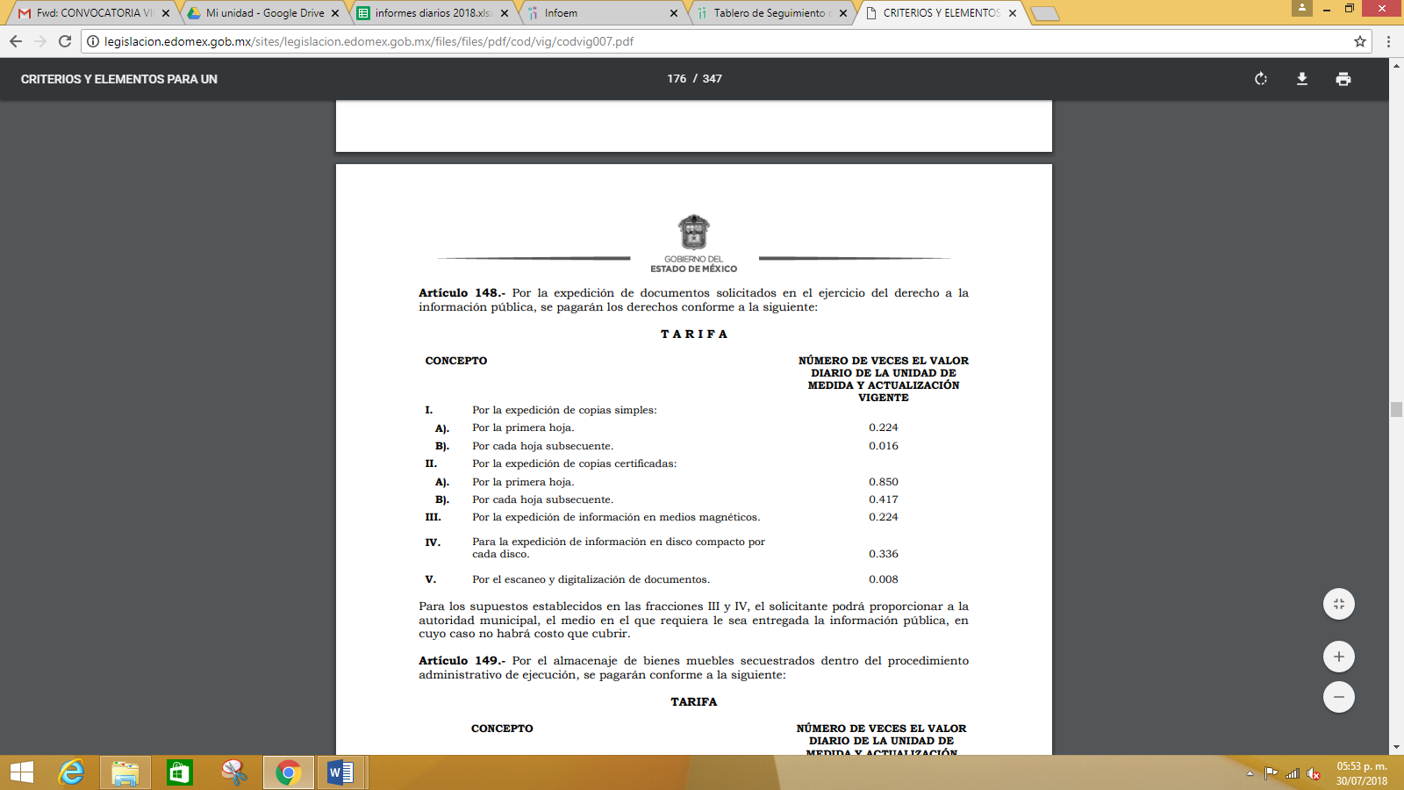
En efecto, dado que el particular requirió la información en copias certificadas, EL SUJETO OBLIGADO debe notificarle el costo total de la reproducción de los documentos solicitados, en términos del artículo 17 y 174 de la Ley de Transparencia Local que dispone que la expedición de documentos, grabaciones y reproducciones se sujetará al pago de los derechos establecidos en la legislación correspondiente, como se aprecia a continuación:
“Artículo 17. La búsqueda y acceso a la información es gratuita y solo se cubrirán los gastos de reproducción, o por la modalidad de entrega solicitada, así como por el envío, que en su caso se genere, de conformidad con los derechos, productos y aprovechamientos establecidos en la legislación aplicable, sin que exceda de los límites establecidos en la presente Ley.
Artículo 174. En caso de existir costos para obtener la información deberán cubrirse de manera previa a la entrega y no podrán ser superiores a la suma de:
- El costo de los materiales utilizados en la reproducción de la información;
- El costo de envío, en su caso; y
- El pago de la certificación de los documentos, cuando proceda.
Las cuotas de los derechos aplicables deberán establecerse, en su caso, en el Código Financiero del Estado de México y Municipios y demás disposiciones jurídicas aplicables, las cuales se publicarán en los sitios de internet de los sujetos obligados. En su determinación se deberá considerar que los montos permitan o faciliten el ejercicio del derecho de acceso a la información.
Los sujetos obligados a los que no les sea aplicable el Código Financiero del Estado de México y Municipios deberán establecer cuotas que no sean mayores a las dispuestas en dicho ordenamiento.
La información deberá ser entregada sin costo, cuando implique la entrega de no más de veinte hojas simples. Las unidades de transparencia podrán exceptuar el pago de reproducción y envío atendiendo a las circunstancias socioeconómicas del solicitante, en términos de los lineamientos que expida el Instituto.”
En esa tesitura, con la finalidad de dar certeza jurídica al solicitante, EL SUJETO OBLIGADO debe señalar con precisión:
a) El costo unitario,
b) El costo global,
c) El fundamento del cobro y,
d) El lugar y horario para efectuar el pago.
Para que una vez cubierto el monto de reproducción, EL SUJETO OBLIGADO entregue las copias certificadas solicitadas por EL RECURRENTE.
Sirve de apoyo en la fundamentación de lo antes expresado el criterio 6-17 del Instituto Nacional de Acceso a la Información Pública y Protección de Datos Personales que se transcribe a continuación para la claridad de las razones que justifican la actuación de este Órgano Garante.
Copias certificadas, como modalidad de entrega en la Ley Federal de Transparencia y Acceso a la Información Pública corrobora que el documento es una copia fiel del que obra en los archivos del sujeto obligado. Los artículos 125, fracción V y 136 de la Ley Federal de Transparencia y Acceso a la Información Pública, prevén que el acceso a la información se dará en la modalidad de entrega elegida por los solicitantes, como lo es, en copia certificada. Considerando que el artículo 1° de la Ley en cita tiene como finalidad proveer lo necesario para garantizar el acceso de toda persona a la información en posesión de los sujetos obligados del ámbito federal, la certificación en materia de transparencia y acceso a la información tiene por efecto constatar que la copia certificada entregada es una reproducción fiel del documento -original o copia simple- que obra en los archivos del sujeto obligado. En ese orden de ideas, la certificación, para efectos de acceso a la información, a diferencia del concepto que tradicionalmente se ha sostenido en diversas tesis del Poder Judicial de la Federación, no tiene como propósito que el documento certificado haga las veces de un original, sino dejar evidencia de que los documentos obran en los archivos de los sujetos obligados, tal como se encuentran.

Resoluciones:

- RRA 1291/16. Partido Encuentro Social. 07 de septiembre de 2016. Por unanimidad. Comisionado Ponente Oscar Mauricio Guerra Ford.
- RRA 1541/16. Secretaría de Agricultura, Ganadería, Desarrollo Rural, Pesca y Alimentación. 14 de septiembre de 2016. Por unanimidad. Comisionado Ponente Francisco Javier Acuña Llamas.
RRA 1657/16. Universidad Nacional Autónoma de México. 05 de octubre de 2016. Por unanimidad. Comisionado Ponente Rosendoevgueni Monterrey Chepov.
En ese sentido, las copias certificadas a que se refiere la Ley de la materia, únicamente implican que un documento obra en los archivos de la dependencia o entidad y que la copia reproducida es idéntica a aquel documento que se localiza en los archivos del SUJETO OBLIGADO.
En ese contexto, la que suscribe emite VOTO PARTICULAR pues se reitera que respecto de, la información de la que se ordena la entrega, la Ponencia Resolutora debió atender las modalidades elegidas por el particular bajo los principios de exhaustividad y congruencia así como el previsto en el artículo 9, fracción VI de la Ley de Transparencia y Acceso a la Información Pública del Estado de México y Municipios ordenando la entrega a través del SAIMEX, Copias Simples y Certificadas con costo así como vía Correo Electrónico, esto en los términos previstos con antelación, a fin de garantizar el derecho de acceso a la información pública accionado por el particular.

EVA ABAID YAPUR
COMISIONADA
(RÚBRICA)

Esta hoja corresponde al voto particular emitido en la resolución del recurso de revisión 03638/INFOEM/IP/RR/2018, aprobado el veintiocho de noviembre de dos mil dieciocho.

YSM/IAHA

